附件2

操作手册

（本附件仅提供手机端操作方式）

一、加入i志愿服务平台-“广东省环境科学学会科技志愿服务支队”成员

1.微信搜索**“i志愿”**公众号并关注，点击**“志愿者菜单栏”**；

2.进行**“个人注册”**或**“账号绑定”**后，请点击**“找组织”**-搜索**“广东省环境科学学会科技志愿服务支队”**后加入。

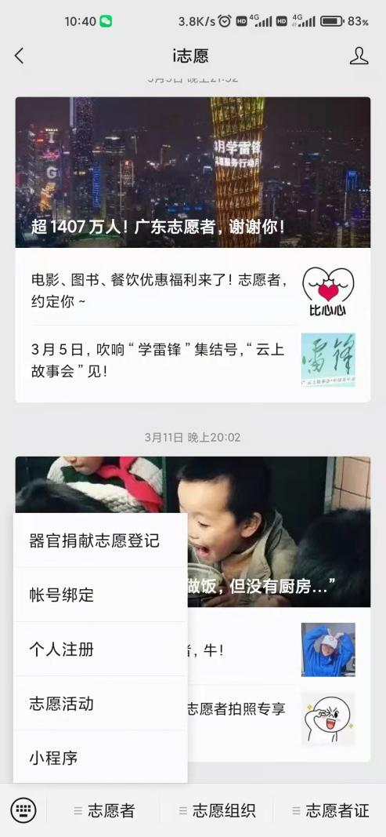

二、加入中国科技志愿服务平台-“广东省环境科学学会科技志愿服务队”成员

搜索“大美志愿”小程序，在小程序上完成注册（包括个人和组织注册），志愿者需同时加入“中国环境科学学会大学生在行动服务队”和“广东省环境科学学会科技志愿服务队”，所有参加活动的志愿者须完成注册，队伍组建、发起活动、活动记录等内容（具体操作可扫描下方二维码获取），系统自动统计参加志愿活动时长。



三、扫码关注“广东省环境科学学会公众号”，加入我们，获取更多资讯





点击右下角：

**“加入我们”-“扫码入会”**，

进入发展会员推文，找到推文中第四点、途径2，扫码加入广东省环境科学学会个人会员。